新 书 推 荐
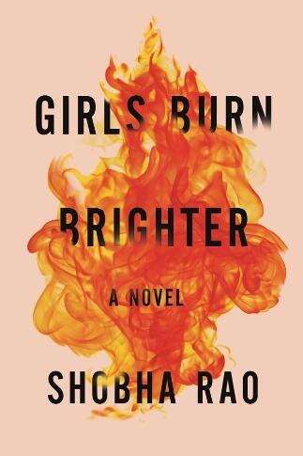
中文书名：《热情如火》
英文书名：GIRLS BURN BRIGHTER
作 者：Shobha Rao
出 版 社：St. Martin
代理公司：ANA/Nina Yang
页 数：320页
出版时间：2018年3月
代理地区：中国大陆、台湾
审读资料：电子稿
类 型：小说

- 好读网（Goodreads）: 2018年23部备受期待的作品之一
- Bustle: 2018年35部最受期待的作品之一
- 《大都会》（Cosmopolitan）: 2018年33部令人振奋的作品之一
- 《芝加哥书评》（The Chicago Review of Books）: 2018年最受期待的小说之一
- Levo: 2018年21部女性作家小说之一
- Brit + Co: 2018年16部最受期待的作品之一

内容简介：

这部扣人心弦的处女作小说以印度和美国为背景，讲述了两个女孩之间非比寻常的友谊，她们迫于情势分开却从未放弃寻找彼此。

普尼玛（Poornima）和萨维塔（Savitha）面临着三个不利因素。她们贫穷。她们被动。而且，她们是女孩。

母亲去世后，普尼玛的生活中再没有任何善意。她留下来照顾兄弟姐妹，直到父亲为她找到合适的配偶。所以，当萨维塔来到他们家时，普尼玛立即被这个快乐、独立的女孩所吸引。这个印度村庄忽然变得没有那么幽闭了，普尼玛甚至开始幻想能够摆脱父亲为她安排的婚姻。然而，一场毁灭性事件迫使萨维塔离开，普尼玛放弃了自己所知道的一切去寻找她的朋友。她深入印度下层社会最阴暗的角落，踏上痛苦的跨州旅途，最终抵达西雅图的一幢公寓大楼。故事交替了女孩们面对阻碍时的视角，《热情如火》（Girls Burn Brighter）刻画了两位从不放弃希望的女主人公。

作者简介：

肖芭·拉奥（Shobha Rao）：七岁时从印度移居美国。2014年荣获了《宁录国际期刊》（Nimrod International Journal）颁发的凯瑟琳·安妮·波特小说奖（Katherine Anne Porter Prize in Fiction），曾荣获伊丽莎白·乔治基金会奖学金（Elizabeth George Foundation fellowship）。肖芭著有短篇小说《未复原的妇女》（An Unrestored Woman），其故事《卡维莎和穆斯塔法》（Kavitha and Mustafa）曾入选2015年美国最佳短篇故事。肖芭定居于旧金山。

媒体评价：

“肖芭·拉奥（Shobha Rao）的《热情如火》（Girls Burn Brighter）充盈了我的心脏。书中的温暖和人性令我敬畏，即使它也探索了一些阴暗面。《热情如火》（Girls Burn Brighter）引发了我的思考，它也会令你获益良多。”
----《天空中所有的鸟》（All the Birds in the Sky）作者，
克莱尔·简·安德斯（Charlie Jane Anders）

“迷人……华丽的文字捕捉到了处于动荡成年边缘期的两位挚友间的微妙和紧张……深刻地探究了友谊牢不可破的纽带。”
----《科克斯书评》（Kirkus Reviews）星级书评

“这部触动人心的小说及其两位令人难忘的女主人公告诉我们即使在最糟糕的情况下也能召唤力量。”
----《书目杂志》（Booklis）星级书评

“拉奥通过这个故事将真实的力量和人性联系起来。强烈推荐给读书小组，不要错过这部讲述牺牲、剥削和改变的作品。”
----《图书馆杂志》（Library Journal）星级书评

“一部以印度和美国为背景的小说，讲述了两个女孩之间牢不可破的羁绊。从印度下层社会的阴暗角落到西雅图的街道，这部扣人心弦的小说描绘了成年的微妙和童年纽带的持久影响力。”
----《芝加哥书评》（The Chicago Review of Books）

“拉奥的处女作处理了世界各地许多年轻女性们所面临的问题，诸如街头骚扰、家庭暴力和沉重的社会规范等等。”
----Ms. Magazine

“这部处女作迎合了卢比·考尔（Rupi Kaur）书迷们的阅读口味。”
----Brit + Co

谢谢您的阅读！
请将回馈信息发至：
杨娜（Nina Yang)
安德鲁·纳伯格联合国际有限公司北京代表处
北京市海淀区中关村大街甲59号中国人民大学文化大厦1705室，100872
电 话：010-82504506
传 真：010-82504200
Email: Nina@nurnberg.com.cn
网 址: http://www.nurnberg.com.cn
新浪微博：http://weibo.com/nurnberg
豆瓣小站：http://site.douban.com/110577/
微信订阅号：安德鲁书讯


